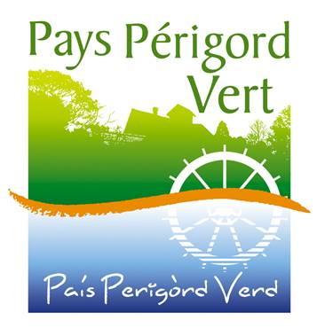
Habitants du Périgord Vert, vos habitudes de consommation, vos idées et avis nous intéressent !

Nous sollicitons 5 petites minutes de votre temps afin de participer à cette consultation en suivant ce lien :

https://docs.google.com/forms/d/e/1FAIpQLSfBITBfEeoCeihq5vvWV_8SihtnrJct3jkWHY_cM887hfgotA/viewform?usp=sf_link

